南京信息工程大学《计算机网络》实验报告
实验5 静态路由 日期 2026.5.26 得分 指导教师 蒋纬炜
专业 计算机科学与技术 年级 2024 班次 4 姓名 李林浩 学号 202483290054

一、实验目的
(1) 掌握静态路由的配置方法。
(2) 掌握通过静态路由方式实现网络的连通性。
(3) 熟悉广域网线缆的连接方式。

二、实验内容
用网络模拟器搭建以下网络拓扑图，并完成相关实验。
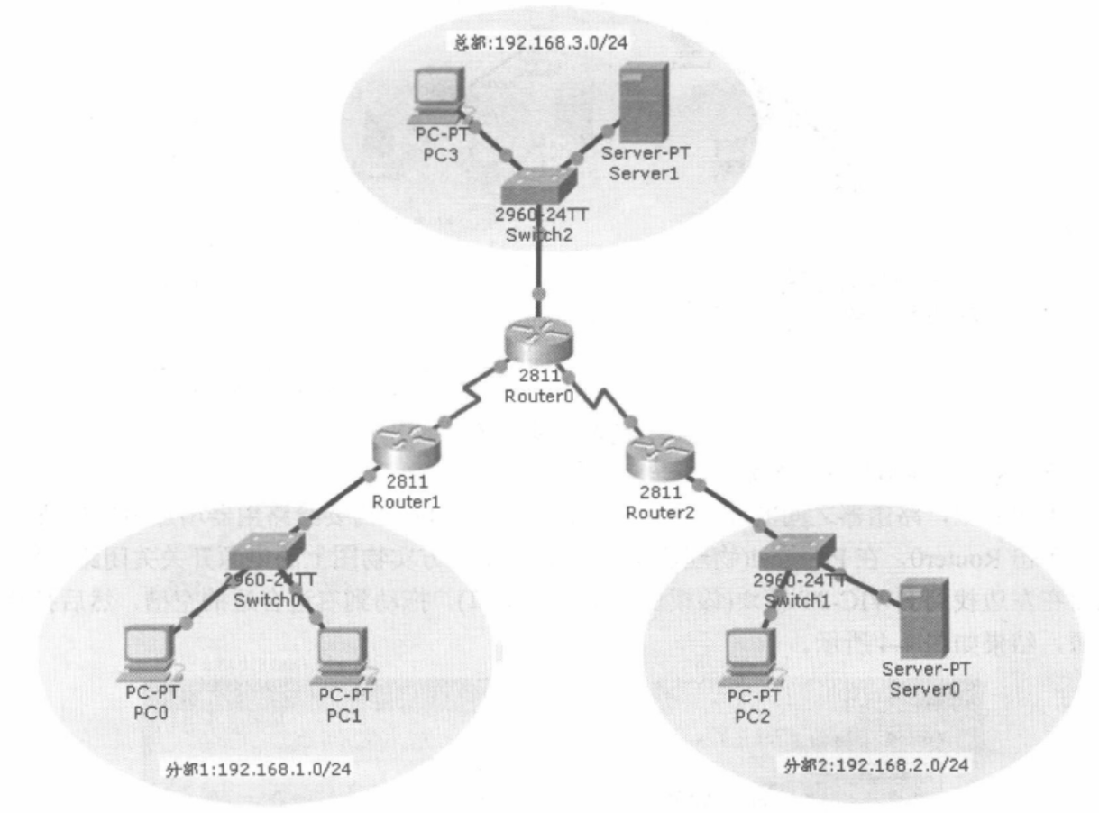
公司总部和2个分部各有一个独立局域网，通过路由器和DDN专线连接，配置路由器利用静态路由表项实现相互访问。

三、实验步骤及结果
(1) 实验环境搭建。
使用Cisco Packet Tracer搭建网络拓扑，实验拓扑如下图所示：

【拓扑说明】实验采用3台路由器（R1、R2、R3）模拟公司总部和两个分部的连接，路由器之间通过串行链路（DDN专线）互联：
- R1（总部）：通过Serial接口与R2相连，下联总部局域网
- R2（分部1）：通过两个Serial接口分别连接R1和R3，下联分部1局域网
- R3（分部2）：通过Serial接口与R2相连，下联分部2局域网

三台路由器形成链式拓扑：R1 <-> R2 <-> R3，该拓扑能够体现非直连网络需要静态路由才能互访的特点。
(3) 规划各局域网IP地址范围。
各网络IP地址规划如下表所示：

IP地址规划表：
- 总部局域网（R1 Fa0/0）：192.168.1.0/24，网关192.168.1.1
- R1-R2串行链路：10.0.0.0/30（R1: 10.0.0.1, R2: 10.0.0.2）
- 分部1局域网（R2 Fa0/0）：192.168.2.0/24，网关192.168.2.1
- R2-R3串行链路：10.0.0.4/30（R2: 10.0.0.5, R3: 10.0.0.6）
- 分部2局域网（R3 Fa0/0）：192.168.3.0/24，网关192.168.3.1
- PC0：192.168.1.10/24，网关192.168.1.1
- PC1：192.168.2.10/24，网关192.168.2.1
- PC2：192.168.3.10/24，网关192.168.3.1

说明：串行链路使用/30子网掩码，每个链路仅需2个可用IP（分别分配给两端路由器接口），最大化节约地址空间。
(3) 为路由器增加串口模块。
在Packet Tracer中，路由器默认只有以太网接口，需要添加WIC（WAN Interface Card）串口模块：
- R1：添加WIC-2T模块（需要1个串口连接R2）
- R2：添加WIC-2T模块（需要2个串口分别连接R1和R3）
- R3：添加WIC-2T模块（需要1个串口连接R2）

操作：关闭路由器电源 -> 将WIC-2T模块拖入空闲槽位 -> 重新开启电源。
(4) 连接路由器并配置路由器的各个接口。
使用串行线缆（DCE/DTE线）连接路由器之间的Serial接口，使用直通线连接路由器与交换机/PC。配置各接口IP地址如下：

【R1接口配置】
R1> enable
R1# configure terminal
R1(config)# interface fastethernet 0/0
R1(config-if)# ip address 192.168.1.1 255.255.255.0
R1(config-if)# no shutdown
R1(config-if)# exit
R1(config)# interface serial 0/0/0
R1(config-if)# ip address 10.0.0.1 255.255.255.252
R1(config-if)# clock rate 64000 // DCE端需设置时钟速率
R1(config-if)# no shutdown
R1(config-if)# end
R1# write

【R2接口配置】
R2> enable
R2# configure terminal
R2(config)# interface fastethernet 0/0
R2(config-if)# ip address 192.168.2.1 255.255.255.0
R2(config-if)# no shutdown
R2(config-if)# exit
R2(config)# interface serial 0/0/0
R2(config-if)# ip address 10.0.0.2 255.255.255.252
R2(config-if)# no shutdown
R2(config-if)# exit
R2(config)# interface serial 0/0/1
R2(config-if)# ip address 10.0.0.5 255.255.255.252
R2(config-if)# clock rate 64000 // DCE端需设置时钟速率
R2(config-if)# no shutdown
R2(config-if)# end
R2# write

【R3接口配置】
R3> enable
R3# configure terminal
R3(config)# interface fastethernet 0/0
R3(config-if)# ip address 192.168.3.1 255.255.255.0
R3(config-if)# no shutdown
R3(config-if)# exit
R3(config)# interface serial 0/0/0
R3(config-if)# ip address 10.0.0.6 255.255.255.252
R3(config-if)# no shutdown
R3(config-if)# end
R3# write

配置完成后，使用 show ip interface brief 命令验证所有接口状态均为 up/up。
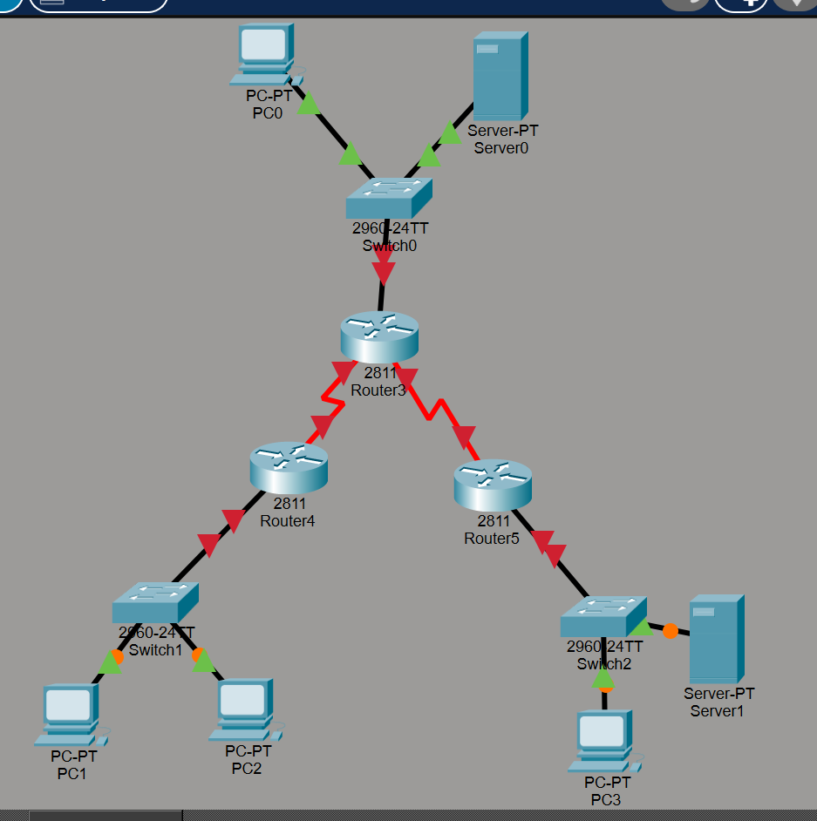
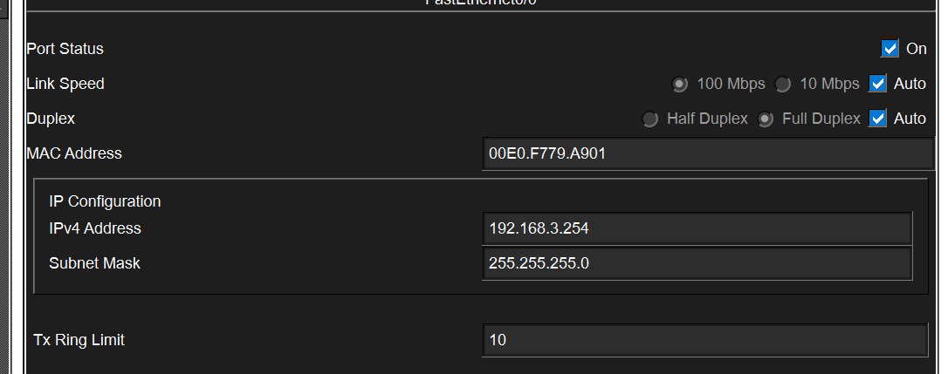
(5) 配置各PC和server。
在Packet Tracer中为各PC配置IP地址、子网掩码及默认网关：

- PC0（总部）：IP 192.168.1.10/24，默认网关 192.168.1.1
- PC1（分部1）：IP 192.168.2.10/24，默认网关 192.168.2.1
- PC2（分部2）：IP 192.168.3.10/24，默认网关 192.168.3.1
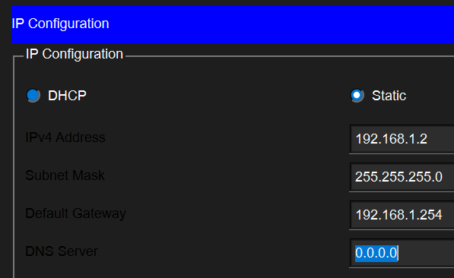
(6) 配置路由器串口。
串口的配置已在步骤(4)中完成。关键注意事项：
- DCE端（R1的S0/0/0、R2的S0/0/1）必须配置 clock rate 命令提供时钟信号
- DTE端不需要配置时钟速率；两端接口IP必须在同一子网内
- 使用 show controllers serial 命令可查看接口是DCE还是DTE

验证串口连通性：在R1上 ping 10.0.0.2（R2串口地址），应能ping通。
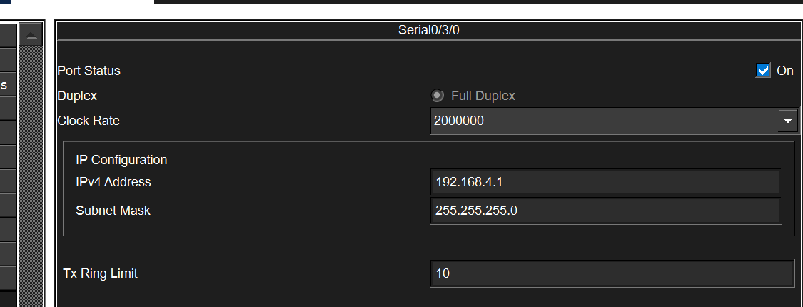
(7) 在路由器上配置静态路由。
每台路由器需要手动配置静态路由到达非直连网络。静态路由命令格式：ip route <目标网络> <子网掩码> <下一跳IP>

【路由分析】
- R1直连：192.168.1.0/24、10.0.0.0/30。非直连网络下一跳均为10.0.0.2（R2）
- R2直连：192.168.2.0/24、10.0.0.0/30、10.0.0.4/30。到192.168.1.0/24下一跳10.0.0.1，到192.168.3.0/24下一跳10.0.0.6
- R3直连：192.168.3.0/24、10.0.0.4/30。非直连网络下一跳均为10.0.0.5（R2）

【R1静态路由配置】
R1(config)# ip route 192.168.2.0 255.255.255.0 10.0.0.2
R1(config)# ip route 192.168.3.0 255.255.255.0 10.0.0.2
R1(config)# ip route 10.0.0.4 255.255.255.252 10.0.0.2

【R2静态路由配置】
R2(config)# ip route 192.168.1.0 255.255.255.0 10.0.0.1
R2(config)# ip route 192.168.3.0 255.255.255.0 10.0.0.6

【R3静态路由配置】
R3(config)# ip route 192.168.1.0 255.255.255.0 10.0.0.5
R3(config)# ip route 192.168.2.0 255.255.255.0 10.0.0.5
R3(config)# ip route 10.0.0.0 255.255.255.252 10.0.0.5
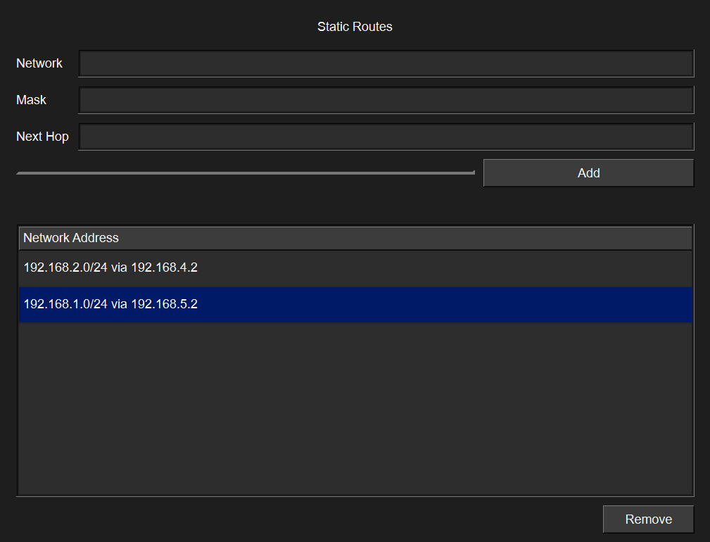
(8) 查看静态路由表。
在各路由器上使用 show ip route 命令查看路由表，验证静态路由是否生效。

R1上预期可见的路由条目：
R1# show ip route
C 192.168.1.0/24 is directly connected, FastEthernet0/0
C 10.0.0.0/30 is directly connected, Serial0/0/0
S 192.168.2.0/24 [1/0] via 10.0.0.2
S 192.168.3.0/24 [1/0] via 10.0.0.2
S 10.0.0.4/30 [1/0] via 10.0.0.2

说明：路由表中"S"标记表示静态路由，[1/0]中1为管理距离（AD值），0为度量值。静态路由默认管理距离为1，优先级仅次于直连路由（0）。
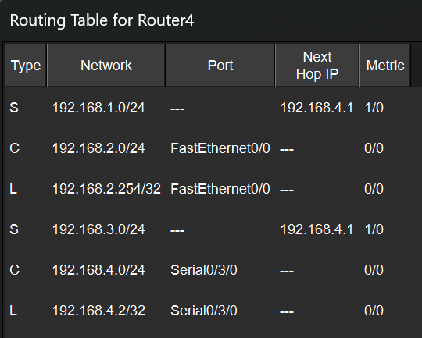
(9) 测试路由有效性。
使用以下方式验证全网互通：

(1) PC间互ping测试：
- PC0(192.168.1.10) ping PC1(192.168.2.10) —— 应通
- PC0(192.168.1.10) ping PC2(192.168.3.10) —— 应通
- PC1(192.168.2.10) ping PC2(192.168.3.10) —— 应通

(2) 使用tracert命令追踪路由路径：
- PC0上执行 tracert 192.168.3.10，可观察到数据包经过的每一跳
第1跳：192.168.1.1（R1网关），第2跳：10.0.0.2（R2），第3跳：192.168.3.10（目标）

(3) 验证静态路由不会自动适应变化：
- 在R1上删除一条静态路由：no ip route 192.168.3.0 255.255.255.0 10.0.0.2
- 此时PC0无法ping通PC2，说明静态路由需手动逐条维护，不会自动适应拓扑变化
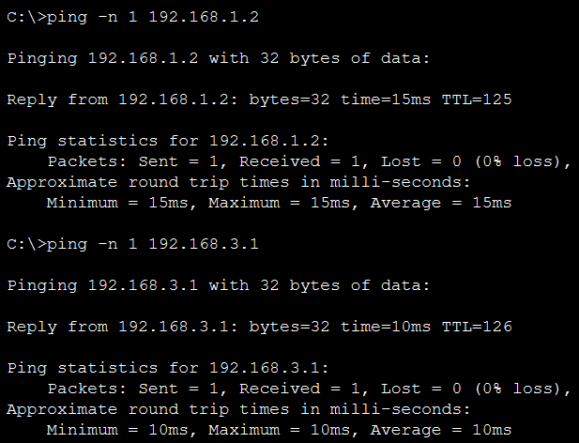

四、体会和总结

1. 理论知识应用
本次实验综合应用了以下理论知识：
(1) IP地址与子网划分：实验中为每个局域网和广域网链路规划了不同网段的IP地址。/30子网掩码在点对点串行链路中的应用是IP地址规划的经典实践——每条串行链路仅需2个可用IP地址，使用/30掩码可以最大化节约地址空间。
(2) 路由原理：路由器根据路由表进行转发决策。当数据包到达路由器时，路由器查询路由表，找到与目标IP最匹配的路由条目，通过下一跳地址进行转发。直连网络自动生成路由条目，非直连网络需要手动添加静态路由。
(3) 静态路由特点：静态路由是由网络管理员手动配置的固定路由。优点在于不占用网络带宽、安全性高、配置简单；缺点是不能自动适应网络拓扑变化，当链路故障时需要人工干预。
(4) 管理距离（AD）：直连路由AD=0，静态路由AD=1。数值越小优先级越高，路由器在选择路由时优先选用AD值小的路由来源。
(5) DCE/DTE概念：在串行通信中，DCE提供时钟信号，DTE接收时钟信号。clock rate命令只在DCE端配置，这是串行链路能正常通信的前提条件。

2. 遇到的困难与解决方法
(1) 初始搭建时忘记添加串口模块：路由器默认只有以太网接口，无法连接串行链路。解决：关闭路由器电源后添加WIC-2T模块，再重新开机。
(2) 串口状态显示down/down：两端串口配置IP后状态仍为down。排查发现DCE端没有配置clock rate命令。在DCE端添加 clock rate 64000 后，接口状态变为up/up。
(3) 静态路由下一跳选择错误：起初在R1上到192.168.3.0/24的下一跳设为了10.0.0.6（R3地址），但10.0.0.6不是R1的直连网络。正确做法是下一跳必须是本路由器直连可达的地址，修改为10.0.0.2（R2）后问题解决。这加深了对"下一跳必须在直连网段"这一原则的理解。
(4) ping不通但路由表正确：经排查发现是PC的默认网关配置错误。PC网关必须指向本网段路由器接口IP，否则数据包无法正确转发。

3. 收获与体会
(1) 理解了"逐跳转发"的核心思想：在IP网络中，每台路由器只关心如何将数据包送到下一跳，而不需要知道完整的端到端路径。这种设计大大简化了路由器的处理逻辑。
(2) 体会到路由表的重要性：路由表是路由器转发决策的唯一依据。路由表中每一条目都必须精确且可达，否则就会导致数据包被丢弃。
(3) 认识到静态路由的适用场景：在小型网络或拓扑稳定的环境中，静态路由简单高效。但在中大型网络中，维护工作量呈指数增长，此时动态路由协议更为合适。
(4) 掌握了完整的网络配置流程：从IP规划、物理连接、接口配置，到路由配置和连通性测试，形成了系统化的网络配置思维。

4. 改进与优化方向
(1) 可以使用默认路由简化配置：在R1上，所有非直连网络都通过R2转发，可以用 ip route 0.0.0.0 0.0.0.0 10.0.0.2 替代多条静态路由。考虑到往返路径对称性，R3也可以配置默认路由指向R2。
(2) 可以配置浮动静态路由实现链路备份：为同一目标配置两条静态路由，其中备用路由设置较高的管理距离（如AD=10），主路由失效时自动切换。
(3) 考虑路由汇总减少路由表规模：如果网络规划使用连续的CIDR地址块，可以在R2上使用路由汇总。

